الفصل الثامن
التنبؤ
أولا المقدمة:
يعتبر التنبؤ مقدمة للتخطيط. فقبل الخطط يجب عمل تقدير (تنبؤ) للظروف التي ستقابلها الشركة خلال فترة مستقبلية قادمة. ويكون التنبؤ حتميا في تطوير الخطط لتحقيق الطلب المستقبلي. وتؤثر الكثير من العوامل على الطلب على منتجات الشركة وخدماتها، ورغم أنه من غير الممكن تحديد تأثيرها على الطلب، إلا أنه من المفيد التعرف: على بعض العوامل الرئيسية التالية:
- الأعمال العامة، والظروف الاقتصادية.
- التنافسية.
- اتجاهات السوق مثل التغير في الطلب.
- خطط الشركة للإعلان، والترويج، والتسعير، وتغيرات المنتج.
ثانيا/ إدارة الطلب
تعتبر إدارة الطلب، وظيفة معالجة كل الطلبات على المنتجات، وإدارتها. ويحدث هذا في المدى القصير، والمتوسط، والطويل.
ففي المدى الطويل، يلزم معالجة طلب التخطيط الاستراتيجي للأعمال لأشياء مثل التسهيلات.
وفي المدى المتوسط، يكون الغرض من إدارة الطلب هو معالجة إجمالي الطلب لتخطيط الإنتاج.
وفي المدى القصير تلتزم إدارة الطلب على العناصر المرتبطة بجدولة الإنتاج الرئيسية.
وتشمل إدارة الطلب أربعة أنشطة رئيسية، وهي:
- التنبؤ.
- تشغيل الأمر.
- وعود بالتسليم.
- تنسيق التداخل بين تخطيط، ومراقبة التصنيع، والتسويق.
تشغيل الأمر Order Processing
يبدأ تشغيل الأمر عند استلام أمر العميل. ويمكن تسليم المنتج من مخزون السلع النهائية، أو يمكن أن ينتج، أو يتم تجميعه طبقا للطلب.
فإذا تم التبيع من المخزون، تصدر أوامر البيع التي تسمح بشحن السلع من المخزون. وإذا كان المنتج سينتج أو يتم تجميعه، فيجب أن يصدر قسم المبيعات أمر مبيعات يحدد فيه المنتج. وهنا ترسل نسخة من أمر المبيعات تحدد شروط، وظروف قبول الأمر الى العميل. وترسل نسخة أخرى الى المخطط الرئيسي للبدء في تخطيط عملية التصنيع.
ويجب أن يعرف المخطط الرئيسي ما يراد إنتاجه، وكم عدد الوحدات المطلوب إنتاجها، ومتى سيكون التسليم، ويجب أ، يكتب أمر المبيعات بلغة تجعل هذه المعلومات واضحة.

ثالثا/ التنبؤ بالطلب
- تعتمد التنبؤات على ما يراد عملة، ويجب أن تعد التنبؤات لكل من خطة الأعمال الاستراتيجية، وخطة الإنتاج، وجدولة الإنتاج الرئيسية.
- تهتم الخطة الاستراتيجية للأعمال بالأسواق الشاملة واتجاه الاقتصاد خلال السنتين الى العشر سنوات التالية. والغرض منها هو توفير الوقت لتخطيط الأشياء التي يحتاج تغييرها الى الوقت الطويل.
- بالنسبة للإنتاج، يجب أن توفر الخطة الاستراتيجية للأعمال وقتا كافيا لتخطيط الموارد. ويمكن أن تراجع التنبؤات، والتخطيط كل ربع سنة أو كل سنة.
- يهتم تخطيط الإنتاج، بنشاط التصنيع للسنة الى ثلاث سنوات التالية. وبالنسبة للتصنيع، يهتم هذا التنبؤ بالعناصر اللازمة لتخطيط الإنتاج مثل الميزانيات، وتخطيط العمالة. وتعد التنبؤات لعائلات المنتجات بدلا من العناصر النهائية المحددة.
- تهتم جدولة الإنتاج الرئيسية، بنشاط الإنتاج من الأن ولبضعة أشهر قادمة. وتعد التنبؤات للعناصر الفردية كما هي موجودة على جدول الإنتاج الرئيسي، ومستويات المخزون للعناصر الفردية.
رابعا/ خواص الطلب
أنماط الطلب
نمط الطلب هو الشكل العام للسلسلة الزمنية، ويوضح العلاقة بين الطلب والزمن، وعادة يتغير نمط الطلب الفعلي من وقت لأخر ويرجع هذا الى أربعة أسباب هي:
- الاتجاه: يمكن أن يكون الاتجاه ثابت لا يتغير، ويمكن أن يزداد ويقل من سنة الى آخري.
- الموسمية: هي التذبذب السنوي في الطلب طبقا للوقت في السنة، ويمكن أن ينتج هذا التذبذب من الطقس أو مواسم العطلات أو أحداث موسمية، ويمكن أن تحدث الموسمية سنويا أو أسبوعيا أو حتى يوميا. فمثلا يتغير الطلب على المطعم من ساعة لأخرى طوال النهار.
- التغير العشوائي: يحدث عندما تؤثر الكثير من العوامل على الطلب خلال فترات محددة، لذا يحدث بصورة عشوائية، ويمكن أن يكون التغير صغيرا، او يمكن أن يكون كبيرا.
- الدورة: تؤثر الزيادات والانخفاضات الشبيهة بالموجات في الاقتصاد على الطلب. ويعتبر التنبؤ بالدورات عملا اقتصاديا.
الطلب المستقر مقابل الطلب الديناميكي
تتغير أشكال أنماط الطلب لبعض المنتجات مع مرور الوقت بينما لا تتغير أنماط الطلب لمنتجات أخرى. وتسمى الأنماط التي تحتفظ بالشكل العام مستقرة. والتي لا تحتفظ بالشكل العام ديناميكية. والتنبؤ بالطلب يكون أسهل بالنسبة للطلب المستقر.
الطلب المعتمد مقابل الطلب المستقل
الطلب على المنتج أو الخدمة يكون مستقلا عندما لا يرتبط بالطلب على أي منتج آخر، أو أي خدمة أخرى. ويحدث الطلب المعتمد على المنتج، عندما يستخلص الطلب على العنصر من الطلب على عنصر ثاني. ولا حاجة الى التنبؤ بمتطلبات الطلب على عنصر ثاني. ولا حاجة الى التنبؤ بمتطلبات الطلب المعتمد وإنما تحسب للطلب على العنصر المستقل.
خامسا/ أساسيات التنبؤ
خواص التنبؤ
- عادة تكون التنبؤات خطأ: حيث تحاول التنبؤات أن تنظر في المستقبل المجهول، لذا فهي تتضمن خطأ بدرجة معينة، أي أن الأخطاء حتمية ويجب توقعها
- يجب أن تشمل التنبؤات تقديرا للخطأ: وعادة يعبر عنه بنسبة مئوية (موجبة، أو سالبة) من التنبؤ أو مدى بين قيمتين عليا ودنيا.
- تكون التنبؤات أكثر دقة لعائلات أو المجموعات المنتجات: ويعني هذا أن التنبؤات تكون أكثر دقة لمجموعات العناصر الكبيرة عن العناصر الفردية في المجموعة.
- تكون التنبؤات أكثر دقة للفترات الزمنية الأصغر: أي أنه من الأسهل للشركة أن تتنبأ بالطلب في المستقبل القريب عنة في المستقبل البعيد.

سادسا/جمع البيانات وأعدادها
قواعد جمع البيانات
- سجل البيانات بنفس المصطلحات اللازمة للتنبؤ، وهي مشكلة لتحديد الغرض من التنبؤ، وما الذي يتم التنبؤ به، وتوجد ثلاثة أبعاد لذلك:
- إذا كان الغرض هو التنبؤ بالطلب على الإنتاج، فيجب أن تكون البيانات المطلوبة هي البيانات المعتمدة على الطلب، وليس البيانات المعتمدة على الشحنات.
- يجب أن تكون فترة التنبؤ بالأسابيع أو الأشهر أو بالربع سنة، مثل فترة الجداول، حيث يجب أن يكون التنبؤ لنفس الفترة الزمنية الموجودة بالجدول.
- سجل الظروف المرتبطة بالبيانات، حيث يتأثر الطلب بأحداث خاصة، ويجب تسجيل هذه الأحداث مع بيانات الطلب.
- سجل الطلب المستقل لمجموعات العملاء المختلفة، حيث توزع الكثير من الشركات سلعها عبر قنوات توزيع مختلفة، ولكل منها خواص الطلب الخاصة بها.
سابعا/ أساليب التنبؤ
التصنيفات الرئيسية لأساليب التنبؤ
- أساليب كيفية:
- هي تنبؤات مبنية على الحكم، والبديهية، والآراء الملمة بالمعلومات.
- تستخدمها الإدارة العليا في التنبؤ باتجاهات الأعمال العامة، والطلب المحتمل لعائلات المنتجات خلال فترة زمنية طويلة.
- توجد عدة طرق للتنبؤ الكيفي مثل: طريقة دلفى، وطريقة رأي لجنة الخبراء.
- أساليب داخلية:
- تستخدم هذه الأساليب بيانات تاريخية في التنبؤ، وهي متوفرة بالشركة.
- تفترض هذه الأساليب أن ما حدث في الماضي سيحدث في المستقبل.
- الأساليب الخارجية:
- هي تنبؤات مبنية على محددات خارجية ترتبط بالطلب على منتجات الشركة. مثال (معدلات الميلاد، الدخل)
- تعتمد على نظرية: أن الطلب على مجموعة المنتج يرتبط بنشاط يقع في مجال أخر. مثال ذلك تتناسب مبيعات طوب البناء مع عقود بناء المنازل، كما تتناسب مبيعات إطارات السيارات مع استهلاك الوقود. حيث يعتبر استهلاك الوقود وبناء المنازل محددات اقتصادية. وهي التي تصف ظروفا اقتصادية تحدث خلال فترة زمنية معينة.
- التنبؤ الخارجي أكثر فائدة في التنبؤ بإجمالي الطلب على منتجات الشركة، أو الطلب على عائلات المنتجات. لذا فهي تستخدم في تخطيط الإنتاج والأعمال.
- مشكلة هذه الطرق تتلخص في إيجاد محدد يرتبط بالطلب، والذي يقود للطلب، أي يحدث قبل أن يحدث الطلب.
ثامنا/ بعض الأساليب الداخلية المهمة
- المتوسطات المتحركة moving Averages
- إحدى الطرق البسيطة للتنبؤ هي أخذ متوسط الطلب لآخر ثلاث أو ست فترات. واستخدام هذا الرقم كتنبؤ للفترة القادمة.
- تستخدم المتوسطات المتحركة بصورة أفضل في التنبؤ بالمنتجات التي لها طلب مستقر نسبيا، ولها اتجاه قليل، أو موسمية قليلة.
- تفيد في ترشيح الذبذبات العشوائية.
- أحد عيوب استخدام المتوسطات المتحركة هو (الحاجة الى الاحتفاظ بعدد من الفترات التاريخية للعنصر المراد التنبؤ به).
- يتطلب كما كبيرا من تخزين الحاسب، أو الموظفين الكتابيين وتكون الحسابات مرهقة.
مثال لمشكلة(1):
كان الطلب خلال الثلاثة أشهر ماضية كالتالي: 120،135،114 وحدة
والمطلوب
- استخدام المتوسط المتحرك لثلاثة أشهر لحساب التنبؤ للشهر الرابع؟
- إذا كان الطلب الفعلي في الشهر الرابع هو 129 وحدة، احسب التنبؤ للشهر الخامس؟
الإجابة:
- التنبؤ للشهر الرابع= $\frac{120+135+114}{3}$ $\frac{369}{3}$ = 123
- التنبؤ للشهر الخامس = $\frac{135+114+129}{3}$= $\frac{378}{3}$ = 126
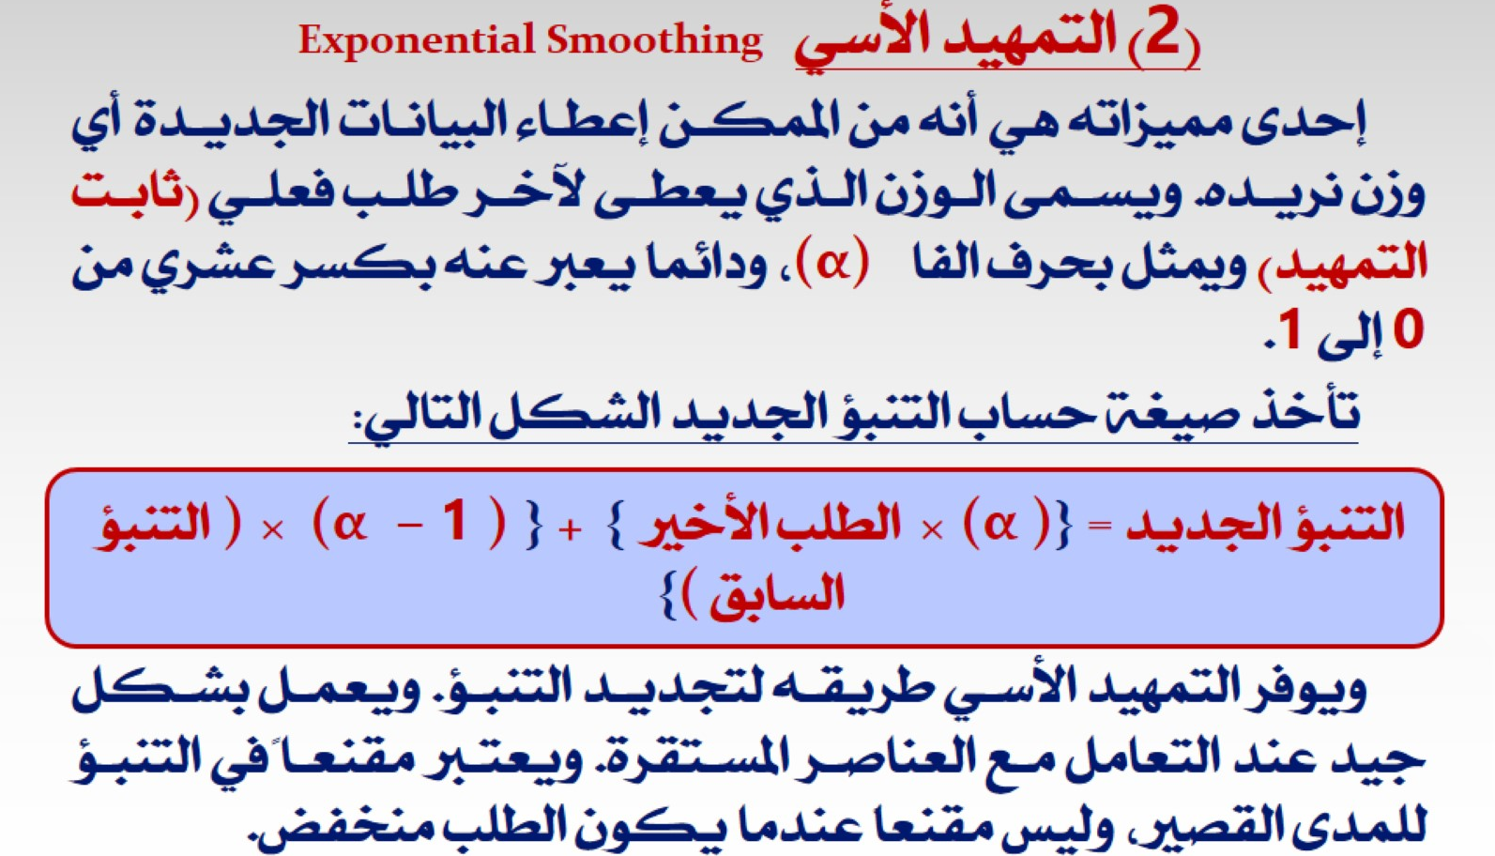
تاسعا/ الموسمية
للكثير من المنتجات نمط طلب موسمي أو دوري. مثل: الملابس الشتوية. والأقل وضوحا المنتجات التي يتغير الطلب عليها أثناء الوقت من اليوم أو الأسبوع مثل: استخدام الطاقة الكهربائية أثناء النوم.
- دليل الموسمية
تقاس درجة التغير الموسمي للمنتج باستخدام دليل الموسمية. ويكون هذا الدليل تقديرا لحجم الطلب خلال الموسم، سواء أكبر من أو أقل من متوسط الطلب على المنتج. وتأخذ الصيغة لحساب الدليل الموسمي الشكل التالي
دليل الموسمية = $\frac{الفترةطلبمتوسط}{الفتراتلجميعالطلبمتوسط}$

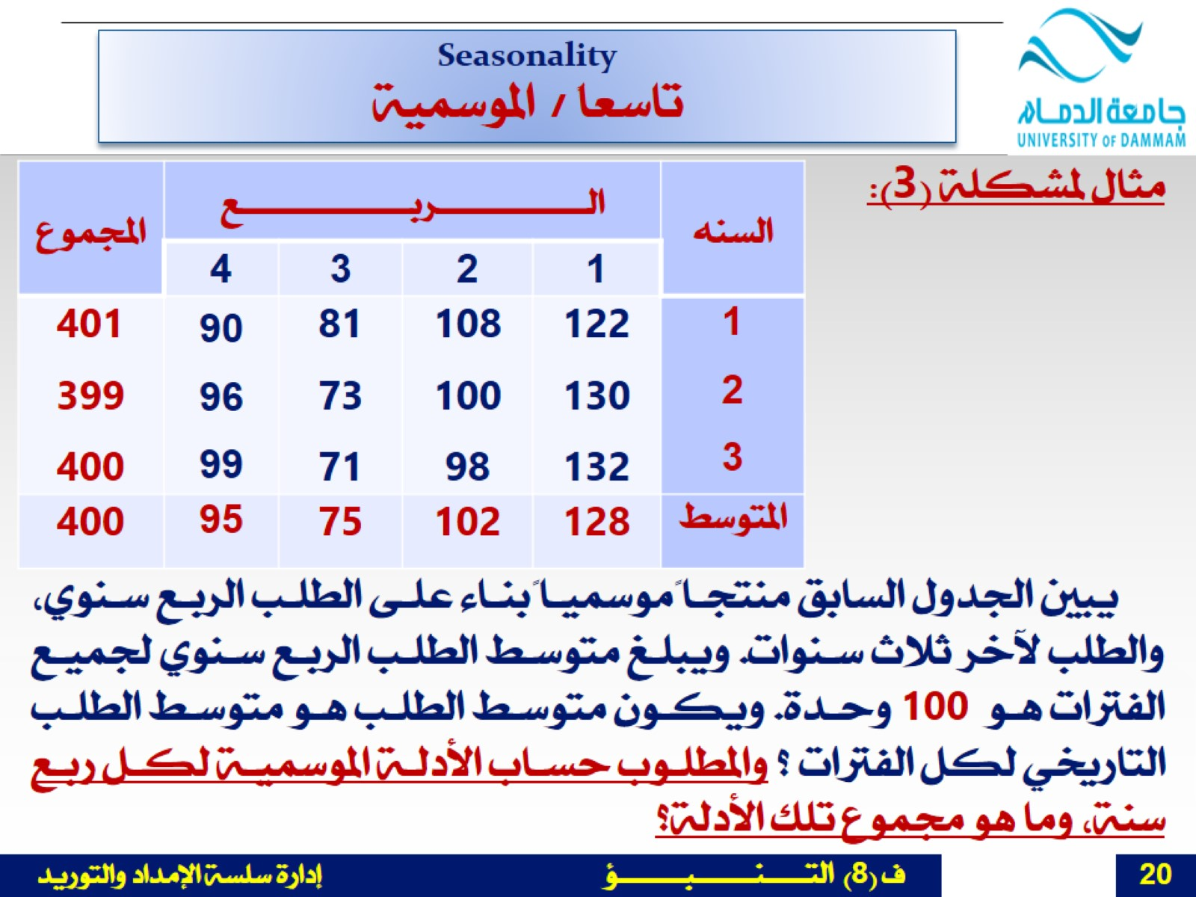
الإجابة:
يمكن حساب الأدلة الموسمية الآن كما يلي:
الدليل الموسمي (الربع الأول) = $\frac{128}{100}$= 28.1
الدليل الموسمي (الربع الثاني) = $\frac{102}{100}$= 02.1
الدليل الموسمي (الربع الثالث) = $\frac{75}{100}$= 75.0
الدليل الموسمي (الربع الرابع) = $\frac{95}{100}$= 95.0
مجموع الأدلة الموسمية= 00.4
لاحظ أن إجمالي كل الأدلة الموسمية يساوي عدد الفترات. وتكون هذه طريقة جيدة للتأكد مما إذا كانت الحسابات صحيحة.
- التنبؤات الموسمية
تستخدم هذه المعادلة لتطوير الأدلة الموسمية في التنبؤ بالطلب الموسمي أيضا. فإذا كانت الشركة تتنبأ بمتوسط الطلب لكل الفترات يمكنها أن تستخدم الأدلة الموسمية في حساب التنبؤات الموسمية. وبإعادة كتابة المعادلة لتتناسب مع ذلك فإنها تأخذ الشكل التالي:
التنبؤ بالطلب الموسمي= دليل الموسمية × متوسط الطلب المتوقع الربع سنوي
مثال لمشكلة(4)
اعتماد على نفس بيانات المشكلة(3) السابقة، افترض أن الشركة تتنبأ بأن الطلب السنوي للسنة القادمة هو 420 وحدة. أحسب التنبؤ بالطلب الموسمي للمبيعات الربع سنوية؟
الإجابة:
- متوسط الطلب على جميع الفترات= $\frac{420}{4}$ = 105

- الطلب الموسمي= (دليل الموسمية) (متوسط الطلب الربع سنوي المتوقع)
الربع الأول= 28.1 × 105= 4.134 وحدة
الربع الثاني= 02.1× 105 = 1.107 وحدة
الربع الثالث = 75.0 ×105 = 75.78 وحدة
الربع الرابع= 95.0 × = 105 75.99 وحدة
إجمالي الطلب المتوقع= 420وحدة
- الطلب دون اعتبار للموسمية
لا تأخذ التنبؤات في الحسبان التغير العشوائي، وتعد لمتوسط الطلب. ويحسب الطلب الموسمي من المتوسط باستخدام الأدلة الموسمية، ومعادلة حساب الطلب دون الاعتماد على الموسمية كالتالي:

الطلب دون اعتبار للموسمية= $\frac{الفعليالموسميالطلب}{الموسميةدليل}$
مثال لمشكلة(5)
إذا كان الطلب لشهر يناير 5200وحدة لشركة تنتج مضارب التنس، وكان الطلب خلال شهر يونيو 000,24 وحدة. فإذا كانت الأدلة الموسمية لشهر يناير 5.0 ولشهر يونيو5.2
المطلوب: احسب طلب شهر يناير وطلب شهر يونيو غير المعتمد على الموسمية ثم حدد كيف تقارن الشهرين؟
الإجابة:
الطلب دون اعتبار الموسمية لشهر يناير= $\frac{5200}{0.5}$= 400.10 وحدة
الطلب دون اعتبار الموسمية لشهر يونيو= $\frac{24000}{2.5}$= 600.9 وحدة
يمكن الأن مقارنة طلب شهري يناير ويونيو فعلى أساس عدم الاعتماد على الموسمية يكون طلب شهر يناير أكبر من طلب شهر يونيو.

عاشرا/تتبع التنبؤ
- خطا التنبؤ:
هو الفرق بين الطلب الفعلي والطلب المتنبأ به، ويمكن أن يحدث الخطأ بإحدى طريقتين وهما
(التحيز – التغير العشوائي)

- التحيز
يكون التحيز خطأ عندما يكون الطلب الفعلي أكبر من أو أقل من التنبؤ بالطلب، وعند وجود هذا التحيز يجب تغيير التنبؤ لتحسين دقته.
ويكون الغرض من تتبع التنبؤ هو إيجاد المقدرة على ردة فعل لخطأ التنبؤ عن طريق تقليله وعند ملاحظة خطاء أو تحيز كبير غير مقبول يجب فحصه لتحديد سببه
- التغير العشوائي:

هي فترة معينة يختلف الطلب الفعلي عن متوسط الطلب، ويعتمد التغير على مستوى الطلب للمنتج، وهنا سيكون لبعض المنتجات طلب مستقر، ولن يكون بعضها الأخر مستقرا.

- متوسط الانحراف المطلق (MAD)
يجب أن يقاس خطاء التنبؤ قبل أن يمكن استخدامه في مراجعة التنبؤ أو المساعدة في التخطيط وتوجد عدة طرق لقياس الخطأ إلا أن الطريقة الأكثر استخداما هي متوسط الانحراف المطلق
متوسط الانحراف المطلق، وتعني مطلق أي دون اهتمام بإشارات السالب والموجب ويشير الانحراف الى الخطأ
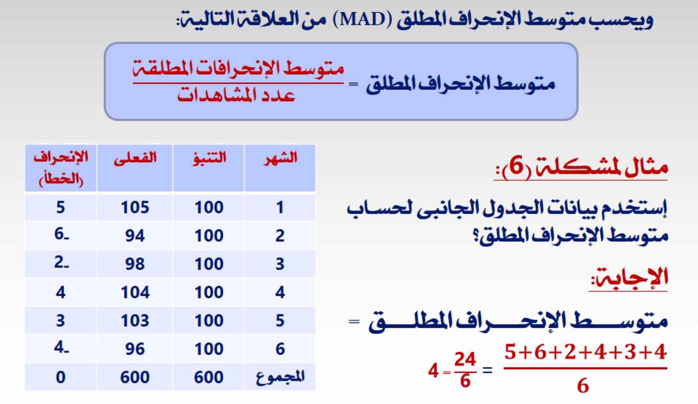

- التوزيع الطبيعي
يقيس متوسط الانحراف المطلق بين الطلب الفعلي والتنبؤ وعادة يكون الطلب الفعلي قريبا من التنبؤ لكن في بعض الأحيان لا يحدث هذا، ويكون لرسم عدة مرات تكرار الطلب الفعلي قيمه معينة لأنتاج منحنى يشبه الجرس يسمى هذا التوزيع التوزيع الطبيعي
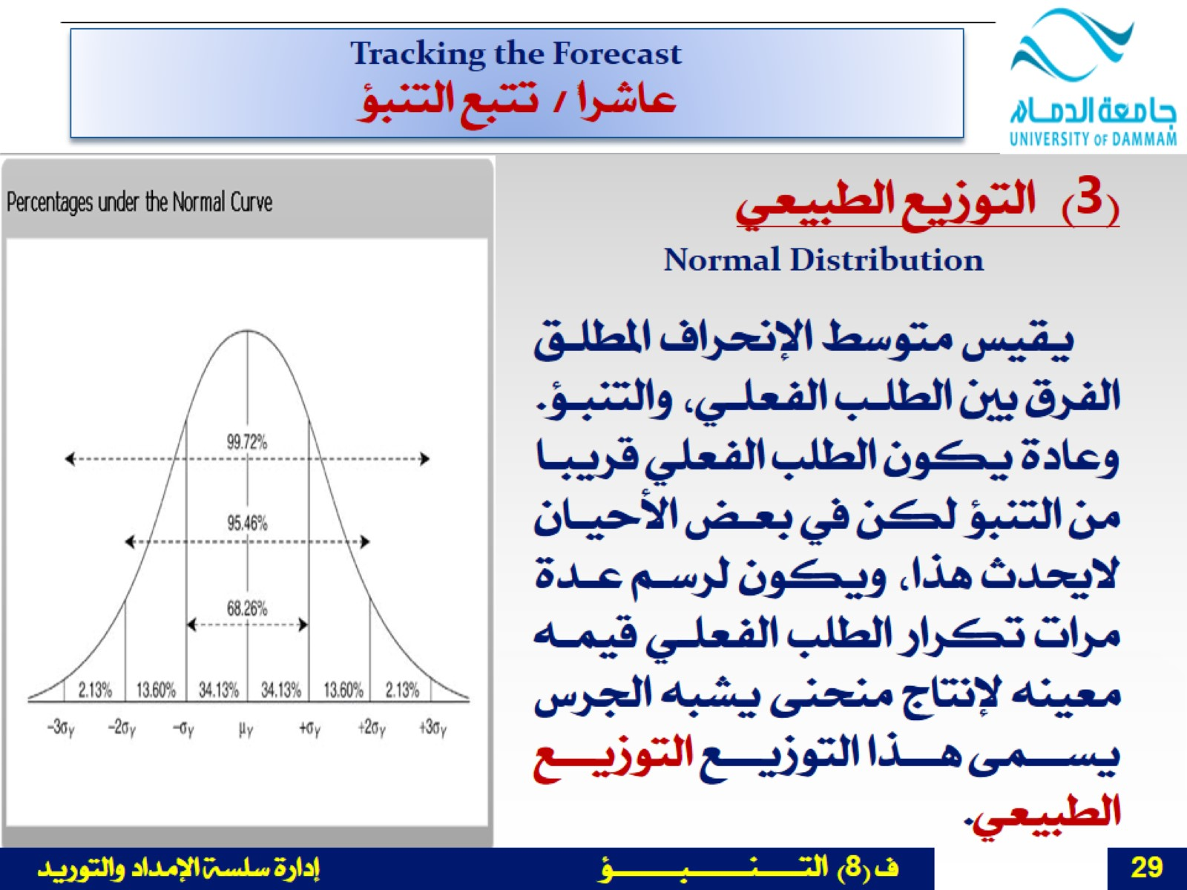

- نسبة وقت انتظار الإنتاج الى وقت انتظار الطلب:
يكون وقت انتظار الإنتاج هو وقت الانتظار المخصص للمنتج ويشمل وقت شراء المواد الخام حتى وصولها والتصنيع والتجميع والتسليم وفي بعض الأحيان تصميم المنتج.
ويكون وقت انتظار الطلب وقت انتظار العميل، وهو الوقت منذ أن يصدر العميل أمرة حتى يتم تسليم السلع. ويمكن أن يكون قصيرا جدا كما في بيئة الإنتاج للمنتج أو طويلا جدا كما في بيئة الهندسة للأمر.

